Bitte senden Sie den Antrag an folgende Adresse:
Bundesamt für Migration und Flüchtlinge
Referat 325
90343 Nürnberg

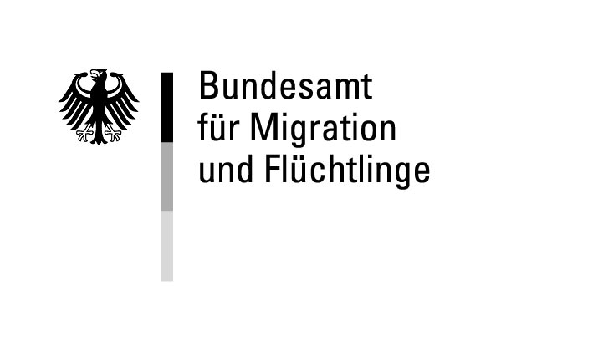
Antrag auf Zulassung zu einem Integrationskurs (Sprach- und Orientierungskurs) gemäß § 44 Absatz 4 Satz 2 Alternative 2 Aufenthaltsgesetz für

- Asylbewerber mit einer Aufenthaltsgestattung gemäß § 55 Abs. 1 AsylVfG
- Ausländer mit einer Duldung gemäß § 60a Abs. 2 Satz 3 AufenthG
- Ausländer mit einer Aufenthaltserlaubnis gemäß § 25 Abs. 5 AufenthG

Herr Frau

Name | Ggf. Geburtsname |  |  | Vorname |  | Geburtsdatum
Straße/Hausnummer |  | Postleitzahl | Ort |  | Ggf. wohnhaft bei (c/o)

Falls sich Ihre Anschrift ändert, teilen Sie dies dem Bundesamt für Migration und Flüchtlinge bitte unverzüglich mit.

Ich beantrage die Zulassung zu einem Integrationskurs (Sprach- und Orientierungskurs) gemäß § 44 Abs. 4 Satz 2 Alternative 2 AufenthG.

Ich versichere, dass ich mich in keiner schulischen Ausbildung befinde und bisher noch an keinem Integrationskurs teilgenommen habe.

Ich bin Asylbewerber aus Eritrea, Irak, Iran oder Syrien

Dem Antrag ist eine Kopie der Aufenthaltsgestattung beizufügen.

Ich besitze eine Duldung gemäß § 60a Abs. 2 Satz 3 AufenthG

Dem Antrag ist eine Kopie der Bescheinigung über die Aussetzung der Abschiebung (Duldung) beizufügen.
Bitte lassen Sie sich bei der zuständigen Ausländerbehörde auf der Bescheinigung (Seite 6, Nebenbestimmungen)
bestätigen, dass es sich um eine Duldung gemäß § 60a Abs. 2 Satz 3 AufenthG handelt.

Ich besitze eine Aufenthaltserlaubnis gemäß § 25 Abs. 5 AufenthG

Dem Antrag ist eine Kopie der Aufenthaltserlaubnis beizufügen.

Ich versichere, dass ich alle Angaben vollständig und richtig gemacht habe. Ich bin mir bewusst, dass falsche Angaben zur Ablehnung des Antrags oder – bei späterer Feststellung – zum Widerruf der Zulassung führen können. Ich erkläre, dass ich die Hinweise im Merkblatt (Formularnummer: 630.121) zur Kenntnis genommen habe.

Ort, Datum, Unterschrift

Einwilligung:

Ich bin einverstanden, dass das Bundesamt für Migration und Flüchtlinge (BAMF) meine oben erhobenen Daten zum Zwecke der Durchführung des Integrationskurses erhebt, verarbeitet und nutzt. Darüber hinaus bin ich einverstanden, dass diese Daten,soweit erforderlich, mit den beim BAMF zum Zwecke der Durchführung des Asylverfahrens vorhandenen Daten abgeglichen werden, um auszuschließen, dass Personen, die in einem anderen Mitgliedstaat der Europäischen Union einen Asylantrag gestellt haben oder nach der Dublin III-Verordnung verpflichtet sind in einem anderen Mitgliedstaat der Europäischen Union einen Antrag zu stellen, eine Zulassung zum Integrationskurs erhalten.
KNr. 630 .120 BAMF 10/2015
Dies umfasst auch, dass das BAMF, soweit erforderlich, die Daten mit den im Ausländerzentralregister vorhandenen Daten abgleicht, um zu überprüfen, ob eine Duldung nach § 60a Abs. 2 Satz 3 AufenthG oder eine Aufenthaltserlaubnis nach § 25 Abs. 5 AufenthG vorliegt.

Ich bin mir bewusst, dass der oben gestellte Antrag nicht positiv beschieden werden kann, wenn ich mit dem Umgang meiner Antragstellerdaten sowie mit dem Abgleich nicht einverstanden bin.

Ort, Datum, Unterschrift

Hinweis zur Befreiung vom Kostenbeitrag:

Die Befreiung vom Kostenbeitrag erfolgt von Amts wegen zusammen mit der Zulassung zum Integrationskurs. Eine Antragstellung ist somit nicht erforderlich.

